Portfele męskie
<strong>Portfele męskie</strong> to stylowe dodatki dla każdego mężczyzny jakie znajdziesz na stronie porównywarki Ceneo. Wybieraj spośród modeli wykonanych ze skóry dostępnych w różnej kolorystyce.

Portfele męskie to dodatki, które nie tylko muszą dobrze wyglądać i być stylowe, ale także ważne jest żeby były praktyczne. Oprócz podstawowej funkcji jaką jest przechowywanie gotówki mogą także posiadać dodatkowe kieszenie na niezbędne dokumenty takiej jak: dowód osobisty oraz dowód rejestracyjnych. Ponadto sklepy oferują teraz również portfele męskie z zabezpieczeniem RFID, czyli ochroną kart płatniczych przed zbliżeniem terminala.

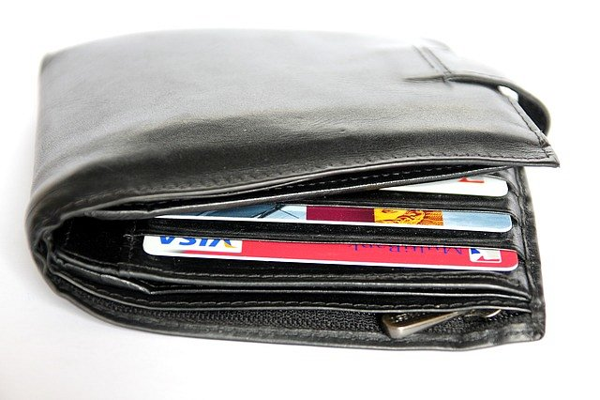
Na co zwrócić uwagę przy wyborze portfela?
Wybór portfela męskiego nie jest taki prosty jak może się każdemu z nas wydawać, ponieważ każdy ma inny gust i będzie zwracał uwagę na inne szczegóły. Ważny jest tutaj styl i wygląd portfela aby pasował on do stylu ubioru posiadacza. Dobry wyborem są tutaj klasyczne modele, które są gładkie w kolorze czarnym. Mogą również posiadać zapięcie i być składane podwójnie lub potrójnie. Do wyglądu zewnętrznego oprócz koloru warto także zwrócić uwagę na materiał wykonania. Skórzane modele będą nie tylko bardziej eleganckie, ale także bardziej wytrzymałe na otarcia oraz zarysowania, o które bardzo łatwo przy częstym wyjmowaniu portfela.

